『いきいき百歳体操』で介護予防!

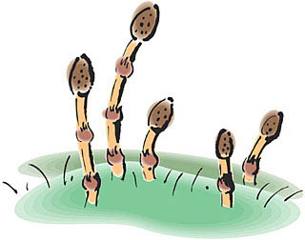

市内在住の60歳以上の方なら

どなたでもご利用いただけます!

毎週　　と　 曜日

午前　１０：００　から

□ 老人福祉センターの1階ロビーで行います。

□ おもりも準備しているものをお使い下さい。

□ 参加費はありません。 すべて無料です。

□　いきいき百歳体操とは、気軽にできる筋力体操です。

　　　疲れず、無理なく、ご参加いただけます。

* 百歳体操では、必ずマスク着用でご参加ください。
* かみかみ体操では、必ずマスクシールド着用で

　ご参加ください。

※ 初回のみ、マスクシールドを配布しています。

[「いきいき百歳」の画像検索結果](http://ord.yahoo.co.jp/o/image/_ylt=A2RiohdTS81WsUwA7ziU3uV7/SIG=12ac08fuv/EXP=1456381139/**http:/www.eonet.ne.jp/~sakuragaoka30/hyakusai-tai.gif)

[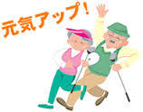](http://ord.yahoo.co.jp/o/image/_ylt=A3JvW2JI3i1WpwYAWVqU3uV7/SIG=12pa4pfuq/EXP=1445933000/**http:/www.sanda-shakyo.or.jp/social/img_social/kourei_genki_ill1.gif)

[「いきいき百歳」の画像検索結果](http://ord.yahoo.co.jp/o/image/_ylt=A2RiohdTS81WsUwA7ziU3uV7/SIG=12ac08fuv/EXP=1456381139/**http:/www.eonet.ne.jp/~sakuragaoka30/hyakusai-tai.gif)

[](http://ord.yahoo.co.jp/o/image/_ylt=A3JvTgqgGTdWmUcAOCeU3uV7/SIG=140l97auo/EXP=1446538016/**http:/articleimage.nicoblomaga.jp/image/164/2015/e/a/ea3c42db1755f567e6a4cee41470cde3bbf979f71428363330.jpg)

いくつ

何歳になっても体力をつけることができます

[](http://ord.yahoo.co.jp/o/image/_ylt=A2RA0Ms_By9WfAsAkQGU3uV7/SIG=122va4smh/EXP=1446009023/**http:/www.jcp-osakahugikai.com/illust4210.png)

≪お問い合わせ≫

新庄市社会福祉協議会

新庄市地域包括支援センター(税務署のとなり)

【電　話：２８－０３３０】

【担　当：大場まで。ご遠慮なく！どんな事でも!!】